2021-22 EĞİTİM ÖĞRETİM YILI
AMASYA BÜLBÜL HATUN
KIZ ANADOLU İMAM HATİP LİSESİ

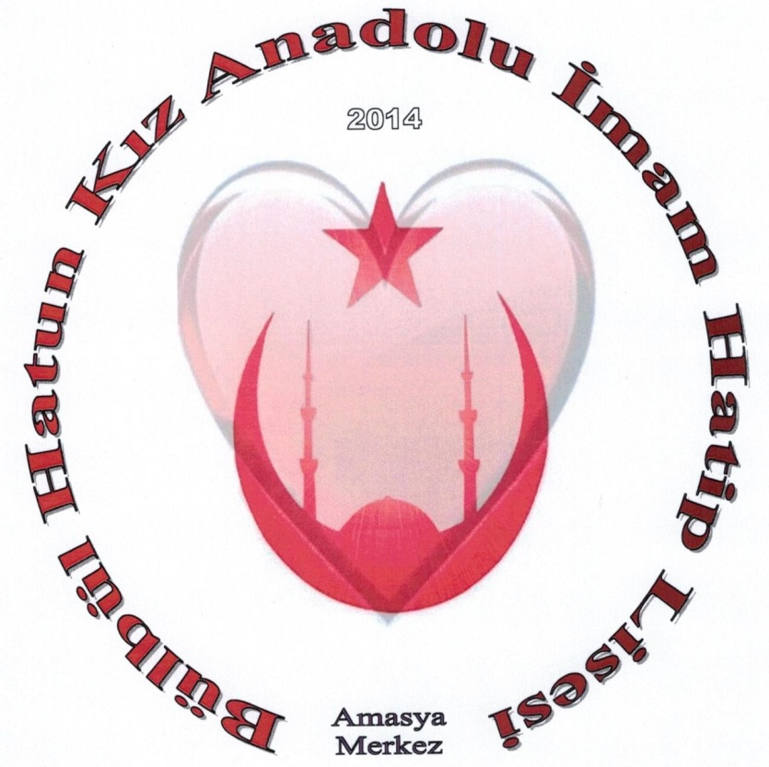
BRİFİNG DOSYASI
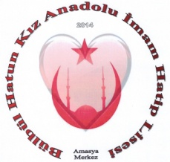
2021/2022 EĞİTİM ÖĞRETİM YILI
BÜLBÜL HATUN KIZ ANADOLU İMAM HATİP LİSESİ
BRİFİNG DOSYASI

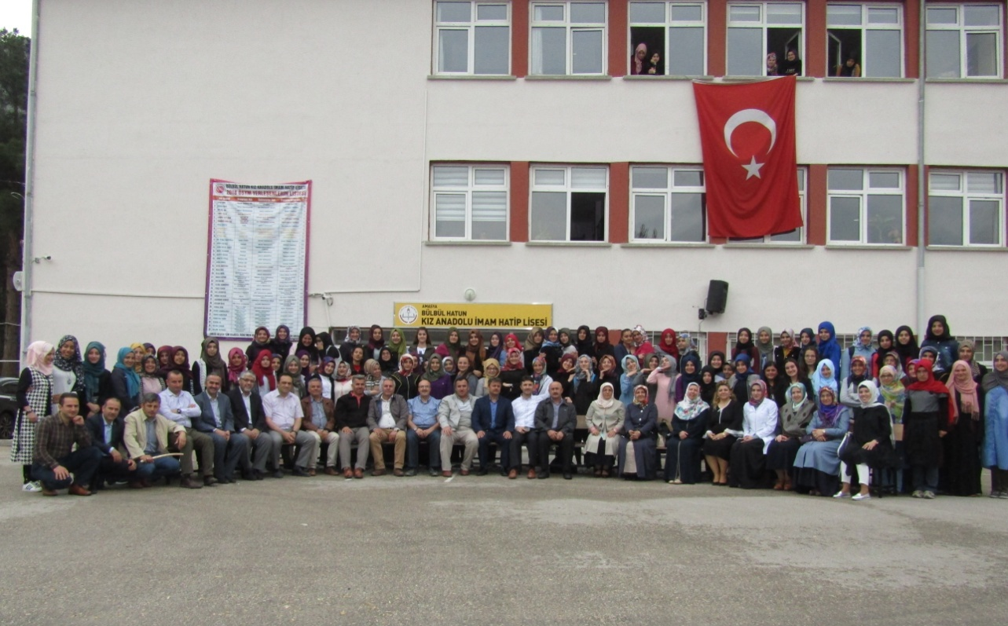
İLİ : AMASYA
İLÇESİ : MERKEZ
KURUMUN ADI : BÜLBÜL HATUN KIZ ANADOLU İMAM HATİP LİSESİ
KURUM KODU : 758193
POSTA KODU : 05200
AÇILIŞ : 2014
OKULUN ADRESİ : Bahçeleriçi Mah. Anadolu Sk. No:5
Merkez/AMASYA
EĞİTİM-ÖĞRETİM ŞEKLİ : Normal Eğitim
DAYANDIĞI YASAL TEMELLER : Anayasa, MEB kanun, tüzük ve yönetmelikleri
OKUL MÜDÜRÜ : Nuri Sait ALTUN
OKUL AİLE BİRLİĞİ BAŞKANI : Özkan ALTINTAŞ
KURUM İLETİŞİM BİLGİLERİ
Telefon : 0 (358) 2122204
Fax : 0 (358) 2122208
e-posta : 758193@meb.k12.tr
Web Adresi : http://bulbulhatun.meb.k12.tr/

OKULUN HİZMET ALANI:
Türk milletinin millî, ahlâkî, manevî, tarihî ve kültürel değerlerini benimseyen, koruyan ve geliştiren; ailesini, vatanını, milletini seven ve daima yüceltmeye çalışan; insan haklarına ve Anayasa’nın başlangıcındaki temel ilkelere saygılı, Türkiye Cumhuriyeti’ne karşı görev ve sorumluluklarını bilen ve bunları davranış hâline getirmiş, doğru dini bilgiler ve çağın gerektirdiği becerilerle donanmış bireyler yetiştirmek; toplumun sağlıklı dini değerleri edinmesini sağlayarak hem mesleğe hem de yüksek öğrenime öğrenci hazırlamak.
YASAL YÜKÜMLÜLÜK
Bülbül Hatun Kız Anadolu İmam Hatip Lisesi Müdürlüğünün yasal yetki, görev ve sorumlulukları, başta T.C. Anayasası olmak üzere 1739 sayılı Milli Eğitim Temel Kanununun 32. Maddesi (İmam - Hatip Liseleri, İmamlık, Hatiplik ve Kur’an Kursu öğreticiliği gibi dini hizmetlerin yerine getirilmesi ile görevli elemanları yetiştirmek üzere, Milli Eğitim Bakanlığınca açılan orta öğretim sistemi içinde, hem mesleğe hem yüksek öğrenime hazırlayıcı programlar uygulayan öğretim kurumlarıdır.) ve Orta Öğretim Kurumları Yönetmeliği esaslarına göre belirlenmektedir.
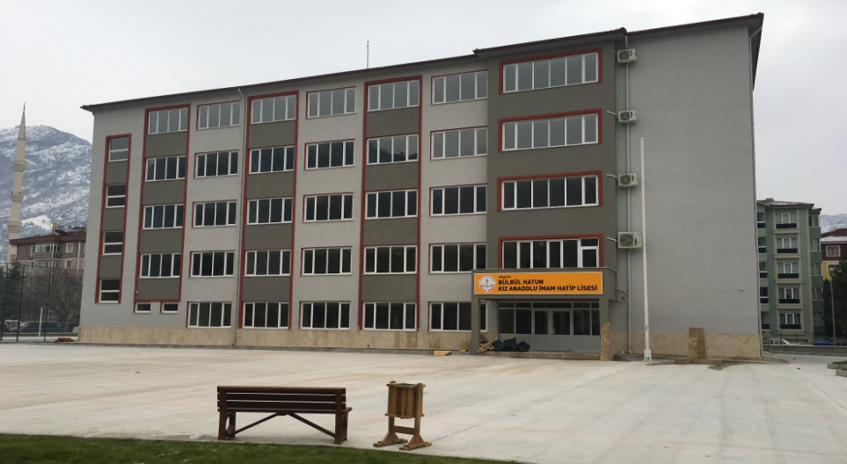
OKULUMUZ
Bülbül Hatun Kız Anadolu İmam Hatip Lisesi 2014-2015 Eğitim Öğretim yılında Gökmedrese Mahallesi, Yavuz Acar Caddesi 7 No’lu binada eğitim-öğretime başlamıştır. Kuruluşunun 5. yılında Bahçeleriçi Mah. Anadolu Sokak No: 5’teki yeni ve modern binasında 423 öğrenci, 38 öğretmen ve 5 idareci ile eğitim öğretime devam etmektedir.
Fiziksel Özellikleri: Okulumuz 2 binadan oluşmaktadır. Ana binamızda 24 derslik, Öğretmenler odası, Müdür ve Müdür Yrd. Odaları, toplantı odaları, 2 laboratuar, 1 çok amaçlı salon, 2 mescit, mesleki uygulama sınıfı, personel odaları ve diğer odalar bulunmaktadır. Ek binamız pansiyon olarak yapılmış olup 2019-20 eğitim öğretim yılında faaliyete geçmiştir.

BÜLBÜL HATUN KIZ ANADOLU İMAM HATİP LİSESİ OLARAK EĞİTİM ANLAYIŞIMIZ
Biz; bütün öğrencilerin bilgili, becerili ve kendine güvenen; aklı ve vicdanı hür bireyler olarak yetişmelerini sağlamak, öğrencilerimize 21. yüzyılın gelişen ihtiyaçlarına cevap verebilecek beceriler kazandırmak için varız.
İnanıyoruz ki…
Bir milletin ihyası, kötülerin imhasıyla değil, yeni neslin eğitim ve terbiyesiyle mümkündür. Bu bağlamda, gelecek nesillerin mimarları olarak, yarınlarımızın umudu olan gençlerimizi vatan, millet, bayrak ve din gibi kutsal değerlerimize bağlı ve imanlı bir nesil olarak yetiştirmek için gayret sarf ediyoruz.
Biz kendimizi; öğrencilerin, velilerin ve toplumun sürekli değişen beklentilerine cevap verebilecek şekilde geliştirmek için çalışırız.
Hepimiz, öğrencilerimizin başarısını artırmak için karşılıklı olarak sorumluluk alır ve verimli bir şekilde çalışırız.
Biz, birbirimize ve kendimize güveniriz. Öğrencilerimize bir birey olarak saygı duyar; onları korur ve gözetiriz.
İnanıyoruz ki…
İyi bir eğitim, öğrenciler arasındaki bütünleşme kadar çeşitliliğini de gerektirir. Farklılıklarımızın bilincindeyiz ve bunların birer zenginlik kaynağı olduğuna inanıyoruz. Birbirimizi anlıyor, farklıları ve görüş ayrılıklarını bir zenginlik olarak kabul ediyoruz.

BÜLBÜL HATUN KIZ ANADOLU İMAM HATİP LİSESİ OLARAK VİZYONUMUZ

Milli ve manevi değerleri doğru anlayıp özümseyebilen, teknolojinin sunduğu fırsatlardan yararlanabilen, akademik başarısıyla dikkat çekebilen, ahlâki olgunluğa sahip, özgüveni yüksek ve her mesleğe inançlı örnek öğrenciler yetiştiren bir eğitim kurumu olmak.

MİSYONUMUZ

Doğru dini bilgiler ve çağın gerektirdiği becerilerle donanmış bireyler yetiştirmek, toplumun sağlıklı dini değerleri edinmesini sağlamak ve her türlü yükseköğretime öğrenci hazırlamaktır.

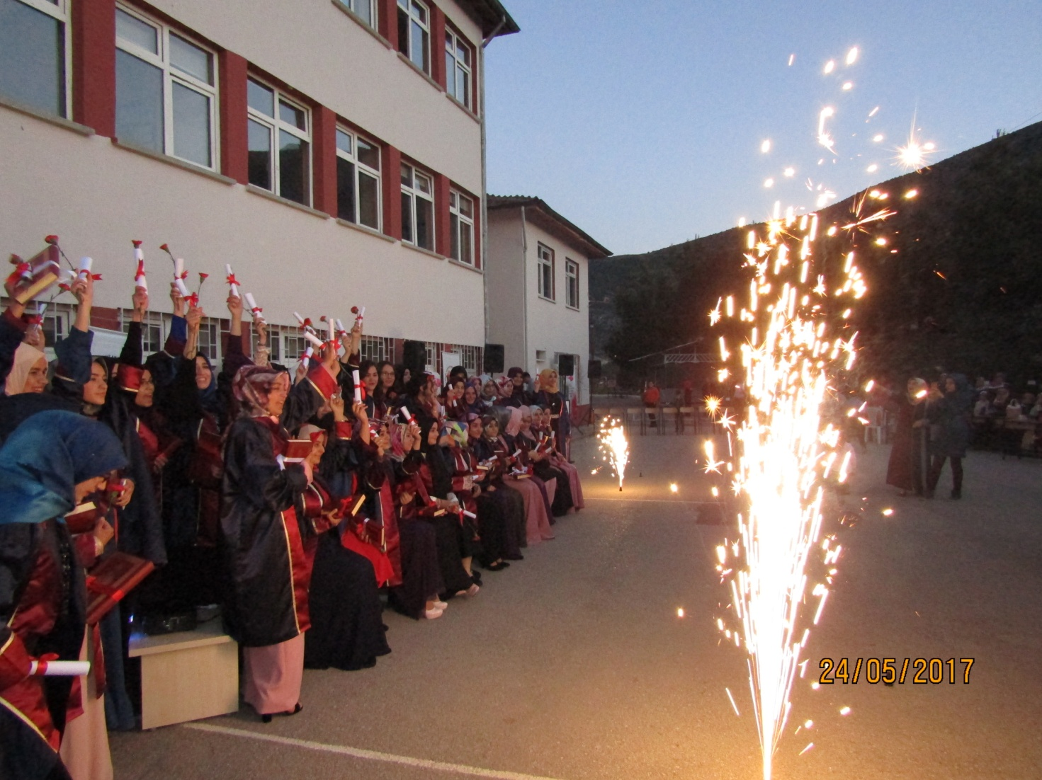

İLKELER-DEĞERLER:

“Her fert değerlidir.” düşüncesinden hareketle;
• Okulumuzda anayasa ve yasalar doğrultusunda çağdaş eğitim verilir.
• “Öğrenemeyen öğrenci yoktur; geç öğrenen öğrenci vardır.” düşüncesinden hareket edilerek öğrencilerimize öğrenmede fırsat eşitliği tanınır.
• Her öğrenciye; ilgi, ihtiyaç ve yetenekleri göz önünde bulundurularak eğitim verilmeye özen gösterilir.
• Öğrencilerin kişilik gelişimini sağlamaya özen gösterilir.
• Olumlu davranış değişikliğini gerçekleştirmek için öğrenciyi tanımaya ve davranışlarını anlamaya önem verilir.
• Klasik eğilim anlayışından sıyrılarak öğrencilerimiz, çağdaş eğitim yöntem, teknik ve araç gereçleriyle yetiştirmek üzere donanım eksikliklerinin giderilmesine çalışılır.
• Öğrencilerimizin fiziksel gelişiminin sağlanması için imkânlar ölçüsünde sportif faaliyetlere önem verilir.
• Öğrencilerimizin yetenekleri, sosyal etkinlikler aracılığıyla ön plana çıkarılır.
• Eğitim kadromuz kendi alanında uzman, kültürlü, yeniliğe açık, çağdaş teknolojiden faydalanan, yılmadan çalışan özverili kişilerdir.
• En önemli görevimiz öğrenciyi yönlendirmek ve her alanda rehberlik edebilmektir.
• Öğretmenlerimiz, insan sevgisini ve mutluluğunu ön plana çıkarırlar.
• Öğretim kadromuzun, ailelerimizin, Okul Aile Birliği ile uyum içinde çalışabilecekleri bir ortam sağlanır.
• Öğrenme güçlüğü ve fiziksel özrü olan öğrencilerimizin okul ortamından en iyi şekilde yararlanması için bütün olanaklarımızı kullanırız.
• Yetenekli, enerjik, coşkulu ve üretken olduğumuzun farkındayız.

EĞİTİM POLİTİKAMIZ
*Öğrencilerimizin öğrenmeyi öğrenmesi ilk önceliktir.
*Öğrencilerimiz bütün çalışmalarımızın odak noktasıdır.
*Hepimiz çağı yakalamak ve öğrencilerimizin de çağı yakalamaları için tüm gücümüzle çalışırız.
*Biz, birbirimizi; öğrencilerin, velilerin ve toplumun sürekli gelişen beklentilerine ayak uyduracak şekilde geliştirmek için yüreklendiririz.
*Biz, öğrencilerimizin başarısını artırmak için karşılıklı olarak sorumluluk alır ve en verimli şekilde çalışırız.
*Biz, birbirimize ve kendimize güveniriz. Öğrencilerimize bir birey olarak saygı duyar onları koruyup gözetiriz.
*Biz, ülkemizin her alanda gelişmesi için çalışırız.
*İyi bir eğitim öğrenciler arasındaki bütünleşme kadar çeşitliliği de gerektirir.
*Farklılıklarımızın bilincindeyiz ve bunların birer zenginlik kaynağı olduğuna inanıyoruz. Birbirimizi anlıyor, farklılıkları ve görüş ayrılıklarını bir zenginlik olarak kabul ediyoruz.
*Bilim, hepimizin rehberidir. Hepimiz akılcı ve mantıklı düşünme becerisine sahibiz.
*BÜLBÜL HATUN KIZ ANADOLU İMAM HATİP LİSESİ olarak geleceğimizin ve ülkemizin teminatı olan çocuklarımıza iyi bir eğitim ve öğretim sunmak hedefimizdir.
*Verdiğimiz eğitim - öğretimin toplumun ihtiyaç ve beklentilerine cevap verebilecek seviyede tutmak bizi farklı kılacaktır. Bireyin kendine, ailesine, çevresine ve milletine yararlı olabilmesi için gerekli olan eğitim - öğretimin verilmesini sağlamak kurumumuzda çalışan kadronun en büyük çabasıdır.

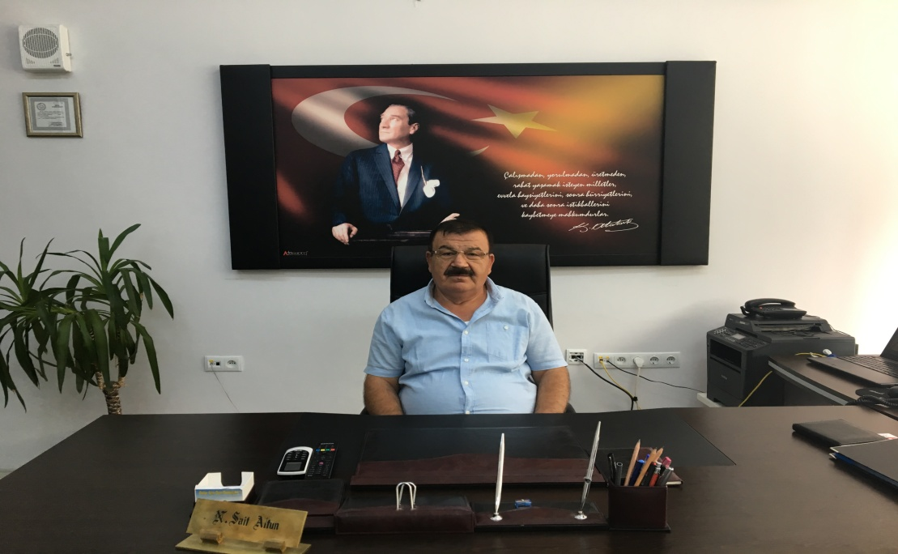
OKUL MÜDÜRÜ
Nuri Sait ALTUN

MÜDÜR BAŞYARDIMCISI
Arslan YURDUSEVEN

MÜDÜR YARDIMCILARI
Melike KANOĞLU GÜRBÜZ Mustafa ATASOY Meral KANIK
(9 ve 10. Sınıflar) (11 ve 12. Sınıflar) (Pansiyon)

Birim | Derslik | Ana Sınıfı | Laboratuvar | Kütüphane | Mesleki Tatbikat Odası | Sistem odası | Müdür Odası | Müdür Bşyrd. Odası | Md.Yrd.Odası | Konferans Salonu | Spor Sahası | Öğretmenler Odası | Kantin | Sosyal Etkinlik Odası | Mescit | Arşiv | WC
Sayısı | 24 | - | 2 | 1 | 1 | 2 | 1 | 1 | 3 | 1 | 1 | 1 | 1 | 1 | 2 | 1 | 35

2021-2022 EĞİTİM-ÖĞRETİM YILI PERSONEL İSİM LİSTESİ
Sıra | Adı-Soyadı | Görevi | Branşı
1 | NURİ SAİT ALTUN | OKUL MÜDÜRÜ | İHL MESLEK DERSLERİ
2 | ARSLAN YURDUSEVEN | MÜDÜR BAŞYARDIMCISI | TÜRK DİLİ VE EDEBİYATI
3 | MUSTAFA ATASOY | MÜDÜR YARDIMCISI | DİN KLT VE AHL BİL.
4 | MELİKE KANOĞLU GÜRBÜZ | MÜDÜR YARDIMCISI | BİLGİSAYAR
5 | MERAL KANIK | MÜDÜR YARDIMCISI | BEDEN EĞİTİMİ VE SPOR
6 | ALİ İMAT | ÖĞRETMEN | İHL MESLEK DERSİ
7 | DURSUN AYDINLI | ÖĞRETMEN | İHL MESLEK DERSİ
8 | MEVLUDE APAYDIN | ÖĞRETMEN | İHL MESLEK DERSİ
9 | YAKUP GÜLER | ÖĞRETMEN | İHL MESLEK DERSİ
10 | ARİFE ÇAP | ÖĞRETMEN | İHL MESLEK DERSİ
11 | METİN ÇAP | ÖĞRETMEN | İHL MESLEK DERSİ
12 | MAHMUT TALAŞ | ÖĞRETMEN | İHL MESLEK DERSİ
13 | CEVRİYE OĞUZ | ÖĞRETMEN | İHL MESLEK DERSİ
14 | HASAN ÜNSAL | ÖĞRETMEN | İHL MESLEK DERSİ
15 | KENAN KURT | ÖĞRETMEN | İHL MESLEK DERSİ
16 | AVNİ BAĞÇUVAN | ÖĞRETMEN | T.D. VE EDEBİYATI
17 | HATİCE TORUN | ÖĞRETMEN | T.D. VE EDEBİYATI
18 | MÜBERRA KILIÇ | ÖĞRETMEN | T.D. VE EDEBİYATI
19 | FATİH GÜNDÜZ | ÖĞRETMEN | T.D. VE EDEBİYATI
20 | SEMA DEVECİ | ÖĞRETMEN | T.D. VE EDEBİYATI
21 | SAYİME AKTAŞ | ÖĞRETMEN | T.D. VE EDEBİYATI
22 | RAHİME DEVECİ | ÖĞRETMEN | T.D. VE EDEBİYATI
23 | HİLAL ALİM | ÖĞRETMEN | MATEMATİK
24 | HATİCE BERBEROĞLU | ÖĞRETMEN | MATEMATİK
25 | CANAN BOZKURT | ÖĞRETMEN | MATEMATİK
26 | SÜNDÜZ KAZANCI | ÖĞRETMEN | MATEMATİK
27 | MUHAMMED YILDIRIM | ÖĞRETMEN | MATEMATİK
28 | MUSTAFA ESEN | ÖĞRETMEN | TARİH
29 | TEKİN ŞAHİN | ÖĞRETMEN | TARİH
30 | MURAT KÖKSAL | ÖĞRETMEN | TARİH
31 | DOĞAN YILDIZ | ÖĞRETMEN | COĞRAFYA
32 | YÜKSEL SUNGUR | ÖĞRETMEN | COĞRAFYA
33 | DENİZ CİVAN | ÖĞRETMEN | İNGİLİZCE
34 | İSMAİL İNAN | ÖĞRETMEN | İNGİLİZCE
35 | MELİKE AKMAN | ÖĞRETMEN | İNGİLİZCE
36 | NAFİYE KESKİNER | ÖĞRETMEN | İNGİLİZCE
37 | NAZAN DAVU | ÖĞRETMEN | BİYOLOJİ
38 | FADİME DİLEK HORPAN AY | ÖĞRETMEN | KİMYA
39 | FİGEN KOÇAK | ÖĞRETMEN | FİZİK
40 | HUBİYAR DEMİRBAĞ | ÖĞRETMEN | FELSEFE
41 | MUTLU BAKAR | ÖĞRETMEN | BEDEN EĞİTİMİ
42 | NİGAR ŞENAY DİKİCİ | ÖĞRETMEN | REHBERLİK
43 | ORHAN YARDIM | SÖZLEŞMELİ ÖĞRETMEN | ARAPÇA
44 | ŞEYMA YALNIZ | MEMUR
45 | AHMET YILMAZ | 4-A BELEDİYE
46 | MEHMET SARIGÜL | HİZMETLİ (657)
47 | ŞEREF BİÇER | HİZMETLİ (657)
48 | İSMAİL OKUROĞLU | 4-A BELEDİYE
49 | AHMET UĞUR | 4-A BELEDİYE
50 | BURAK ELMAS | AŞÇI
51 | SEMRA KARABIYIK | Geçici İşçi (696 KHK)
52 | AYFER DEMİR | Geçici İşçi (696 KHK)
53 | NURŞEN DENİZ | Geçici İşçi (696 KHK)

2021/2022 EĞİTİM ÖĞRETİM YILI YÖNETİCİ-ÖĞRETMEN DURUMU
Branş | Norm | Mevcut | İhtiyaç
Okul Müdürü | 1 | 1 | YOK
Müdür Başyardımcısı | 1 | 1 | YOK
Müdür Yardımcısı | 3 | 3 | YOK
Arapça | 1 | 1 | YOK
Beden Eğitimi | 1 | 1 | YOK
Biyoloji | 1 | 1 | YOK
Coğrafya | 2 | 2 | YOK
Felsefe | 1 | 1 | YOK
Fizik | 1 | 1 | YOK
İHL Meslek Dersleri | 10 | 10 | YOK
İngilizce | 4 | 4 | YOK
Kimya | 1 | 1 | YOK
Matematik | 5 | 5 | YOK
Rehberlik | 1 | 1 | YOK
Tarih | 3 | 3 | YOK
Türk Dili ve Edebiyatı | 5 | 7 | YOK
Toplam | 41 | 43

DERSLER | GİRİŞ | ÇIKIŞ | TENEFFÜS
1. DERS | 08.15 | 08.55 | 15 DK.
2. DERS | 09.10 | 09.50 | 10 DK.
3. DERS | 10.00 | 10.40 | 10 DK.
4. DERS | 10.50 | 11.30 | 10 DK.
5. DERS | 11.40 | 12.20 | 10 DK.
6. DERS | 13.30 | 14.10 | 10 DK.
7. DERS | 14.20 | 15.00 | 10 DK.
8. DERS | 15.10 | 15.50 | 10 DK.

SINIFLARA GÖRE ÖĞRENCİ SAYILARI
SINIFLAR | ŞUBE | TOPLAM
9. SINIFLAR | 5 | 88
9/A | 17
9/B | 15
9/C | 17
9/D | 18
9/E | 21
10. SINIFLAR | 5 | 141
10/A | 28
10/B | 28
10/C | 29
10/D | 27
10/E | 29
11. sınıflar | 6 | 108
11/A | 11
11/B | 10
11/C | 20
11/D | 17
11/E | 23
11/F | 27
12. SINIFLAR | 4 | 81
12/A | 10
12/B | 11
12/C | 26
12/D | 29
BEKLEMELİ | 5 | 411
MESLEKİ AÇIK ÖĞRETİM LİSESİ ÖĞRENCİ SAYISI |  | 58
TOPLAM ÖĞRENCİ |  | 471

TAŞIMALI ÖĞRENCİ SAYISI | 67
PANSİYONDA KALAN ÖĞRENCİ SAYISI | 90
YABANCI UYRUKLU ÖĞRENCİ SAYISI | 30
HAFIZ ÖĞRENCİ SAYISI |  | 22

BAŞARILARIMIZ
Dönem | Yarışmanın Adı | Yarışma Düzeyi | Adı Soyadı | Sınıfı | No | Eserinin Adı | Derecesi
2014-2015 | ARAPÇA BİLGİ YARIŞMASI | İl Geneli | GRUP |  |  |  | İL ÜÇÜNCÜSÜ
2014-2015 | ÖĞRETMENLER GÜNÜ KOMPOZİSYON YARIŞMASI | İl Geneli | ZEYNEP HARE BAŞ | 9/A | 1 |  | İL İKİNCİSİ
2014-2015 | DEMOKRASİ VE İNSAN HAKLARI KONULU KOMPOZİSYON YARIŞMASI | İl Geneli | MELİKE ÖZDEMİR | 9/A | 2 |  | İL İKİNCİSİ
2014-2015 | DEMOKRASİ VE İNSAN HAKLARI KONULU KOMPOZİSYON YARIŞMASI | İl Geneli | MELİKE ÖZDEMİR | 9/A | 2 |  | İL İKİNCİSİ
2014-2015 | UFKA YOLCULUK SİYER-İ NEBİ YARIŞMASI | İl Geneli | EDA ESMA YUSUFOĞLU | 11/A | 456 |  | İL İKİNCİSİ
2014-2015 | ARAPÇA METİN CANLANDIRMA YARIŞMASI | İl Geneli | SEBİHA AL | 11/A | 466 |  | İL İKİNCİSİ
2014-2015 | GENÇ SEDA KURAN-I KERİMİ GÜZEL OKUMA YARIŞMASI | İl Geneli | SÜMEYRA GÜLSÜM ÖZKAN | 12/B |  |  | İL BİRİNCİSİ
2014-2015 | ECDADA MEKTUP YARIŞMASI | İl Geneli | SİNEM COŞKUN |  |  |  | İL İKİNCİSİ
2014-2015 | GENÇ SEDA HAFIZLIK YARIŞMASI | İl Geneli | SÜMEYYE DERİCİ | 9/A | 68 |  | İL BİRİNCİSİ
2015-2016 | GENÇ NİDA HAFIZLIK YARIŞMASI | İl Geneli | ÜMMÜ GÜLSÜM TAŞOVA | 9/A | 317 |  | İL BİRİNCİSİ
2015-2016 | YETİM KONULU ŞİİR OKUMA YARIŞMASI | İl Geneli | SEDA DEMİR | 10/A | 21 | BANA YETİM DEME ANNE | İL BİRİNCİSİ
2015-2016 | TÜRKİYE DEĞER ÖDÜLLERİ YARIŞMASI | Ulusal | ZEYNEP HARE BAŞ | 10/A | 1 | ENE MUHACİR | İL BİRİNCİSİ
2015-2016 | GENÇ NİDA KURAN-I KERİMİ GÜZEL OKUMA YARIŞMASI | İl Geneli | EDA ESMA YUSUFOĞLU | 12/A | 456 |  | İL BİRİNCİSİ
2015-2016 | GENÇ NİDA KURAN-I KERİMİ GÜZEL OKUMA YARIŞMASI | Bölgesel | EDA ESMA YUSUFOĞLU | 12/A | 456 |  | BÖLGE İKİNCİSİ
2015-2016 | ARAPÇA METİN CANLANDIRMA YARIŞMASI | İl Geneli | SEDA DEMİR | 10/A | 21 |  | İL BİRİNCİSİ
2015-2016 | 40 HADİS EZBERE OKUMA YARIŞMASI | İl Geneli | SÜMEYYE DERİCİ | 10/B | 68 |  | İL BİRİNCİSİ
2015-2016 | GENÇ NİDA HAFIZLIK YARIŞMASI | Bölgesel | ÜMMÜ GÜLSÜM TAŞOVA | 9/A | 317 |  | BÖLGE ÜÇÜNCÜSÜ
2017-2018 | GENÇ NİDA HAFIZLIK YARIŞMASI | İl Geneli | ESMANUR ÇİLLİ | 9/A |  |  | İL İKİNCİSİ
2017-2018 | ANNE KONULU ŞİİR OKUMA YARIŞMASI | İl Geneli | AYŞEGÜL CELEP | 10/A |  | ANALAR | İL İKİNCİSİ
2017-2018 | 15 TEMMUZ KONULU ŞİİR OKUMA YARIŞMASI | İl Geneli | AYŞEGÜL CELEP | 10/A |  |  | İL İKİNCİSİ
2017-2018 | GENÇ NİDA KURAN-I KERİMİ GÜZEL OKUMA YARIŞMASI | İl Geneli | İREM CENGİZ | 12/A |  |  | İL BİRİNCİSİ
2017-2018 | GENÇ SESLER MUSİKİ YARIŞMASI | İl Geneli | KORO  SULTAN FATMA URAGAT-ESMANUR ÇELİKCAN | 11/E 12/B |  |  | İL BİRİNCİSİ
2017-2018 | GÖNÜLLÜ TURİZM ELÇİLERİ | İl Geneli |  | 11/A |  |  | MANSİYON
2017-2018 | 15 TEMMUZ KONULU HİKAYE YAZMA YARIŞMASI | İl Geneli | AYŞEGÜL CELEP | 10/A |  |  | İL BİRİNCİSİ
2019-2020 | “GENÇ NİDA’’K.KERİMİ GÜZEL OKUMA  YARIŞMASI | İl Geneli | NİSANUR PEKDEMİR | 9/A |  |  | İL BİRİNCİSİ
2019-2020 | ‘’ GENÇ NİDA ‘’  HAFIZLIK YARIŞMASI | İl Geneli | SENANUR SEZGEN | 10/B |  |  | İL BİRİNCİSİ

PROJELERİMİZ

1 | EVİN OKULA YAKLAŞTIRILMASI PROJESİ
2 | BİR FİDAN - BİN GELECEK PROJESİ
3 | ERAMUS+ PROJESİ
4 | TÜBİTAK 4006 PROJESİ
5 | ANADOLU MEKTEBİ YAZAR OKUMALARI PROJESİ
6 | OKUYAN YEDİLER VE KİTAP OKUMA HALKALARI PROJESİ
7 | İYİLİK OKULU PROJELERİ

BÜLBÜL HATUN KIZ İMAM-HATİP LİSESİ
2016 ÖSYM YERLEŞTİRME SONUÇLARI
S.N | Ad Soyad | Program Adı | Üniversite Adı | Fakülte/MYO Adı | Puan Türü
1 | AYŞE GÜN | Hukuk Fakültesi (İÖ) | MARMARA ÜNİVERSİTESİ | Hukuk Fakültesi | TM3
2 | KADER ÜÇAY | Türkçe Öğretmenliği | GAZİ ÜNİVERSİTESİ (ANKARA) | Gazi Eğitim Fakültesi | TS2
3 | MELİKE BAL | Türkçe Öğretmenliği | AMASYA ÜNİVERSİTESİ | Eğitim Fakültesi | TS2
4 | EMİNE OKUR | Sınıf Öğretmenliği | AMASYA ÜNİVERSİTESİ | Eğitim Fakültesi | TM2
5 | AYBİKE ELİF İNAN | Türk Dili ve Edebiyatı | ONDOKUZ MAYIS ÜNİVERSİTESİ (SAMSUN) | Fen-Edebiyat Fakültesi | TS2
6 | ÜMMÜGÜLSÜM KOÇ | Türk Dili ve Edebiyatı | HİTİT ÜNİVERSİTESİ (ÇORUM) | Fen-Edebiyat Fakültesi | TS2
7 | MİNE HENDEK | Tarih | AMASYA ÜNİVERSİTESİ | Fen-Edebiyat Fakültesi | TS2
8 | HİLAL BETÜL AKBOLAT | Çağdaş Türk Lehçeleri | CUMHURİYET ÜNİVERSİTESİ | Edebiyat Fakültesi | TS2
9 | ZEYNEP YILDIZ | Felsefe | ERZURUM TEKNİK ÜNİVERSİTESİ | Edebiyat Fakültesi | TM3
10 | EMİNE BOZ | Felsefe | NECMETTİN ERBAKAN ÜNİVERSİTESİ (KONYA) | Sosyal ve Beşeri Bilimler Fakültesi | TM3
11 | ZEYNEP BAŞ | Felsefe (İÖ) | CUMHURİYET ÜNİVERSİTESİ (SİVAS) | Edebiyat Fakültesi | TM3
12 | EDA ESMA YUSUFOĞLU | İslami İlimler | GİRESUN ÜNİVERSİTESİ | İslami İlimler Fakültesi | YGS4
13 | SEVDE KAYIKÇI | İlahiyat | AMASYA ÜNİVERSİTESİ | İlahiyat Fakültesi | YGS4
14 | FATMA BETÜL CEBECİ | İlahiyat | ONDOKUZ MAYIS ÜNİVERSİTESİ (SAMSUN) | İlahiyat Fakültesi | YGS4
15 | MERVE YILDIRIM | İlahiyat | AMASYA ÜNİVERSİTESİ | İlahiyat Fakültesi | YGS4
16 | HAYRİYE GEZER | İlahiyat | AMASYA ÜNİVERSİTESİ | İlahiyat Fakültesi | YGS4
17 | SÜMEYYE UYSAL | İlahiyat (İÖ) | SİNOP ÜNİVERSİTESİ | İlahiyat Fakültesi | YGS4
18 | BÜŞRA KONAŞ | İlahiyat (İÖ) | AMASYA ÜNİVERSİTESİ | İlahiyat Fakültesi | YGS4
19 | BETÜL BAHÇİVAN | İktisat (İÖ) | HİTİT ÜNİVERSİTESİ (ÇORUM) | İktisadi ve İdari Bilimler Fakültesi | TM1
20 | HİLAL KILIÇ | Yapı Denetimi | AMASYA ÜNİVERSİTESİ | Merzifon Meslek Yüksekokulu | YGS1
21 | HİLAL AKGÜL | Gıda Kalite Kontrolü ve Analizi | AMASYA ÜNİVERSİTESİ | Suluova Meslek Yüksekokulu | YGS2
22 | NURAY SEYHAN | Tıbbi Dokümantasyon ve Sekreterlik (İÖ) | ONDOKUZ MAYIS ÜNİVERSİTESİ (SAMSUN) | Sağlık Hizmetleri Meslek Yüksekokulu | YGS3
23 | SULTAN DAŞ | Büro Yönetimi ve Yönetici Asistanlığı | PAMUKKALE ÜNİVERSİTESİ (DENİZLİ) | Buldan Meslek Yüksekokulu | YGS4
24 | FATMA KARABÖCEK | Büro Yönetimi ve Yönetici Asistanlığı (İÖ) | AMASYA ÜNİVERSİTESİ | Merzifon Meslek Yüksekokulu | YGS4
25 | TUĞÇE ÖZKAN | Halkla İlişkiler ve Tanıtım | AMASYA ÜNİVERSİTESİ | Amasya Sosyal Bilimler Meslek Yüksekokulu | YGS4
26 | ASLI DEMİRTAŞ | Bankacılık ve Sigortacılık | HİTİT ÜNİVERSİTESİ (ÇORUM) | Sosyal Bilimler Meslek Yüksekokulu | YGS6
27 | KÜBRA KALKAN | Maliye | GAZİOSMANPAŞA ÜNİVERSİTESİ (TOKAT) | Zile Meslek Yüksekokulu | YGS6
28 | HACERNUR KÜRKÇÜ | Bankacılık ve Sigortacılık (İÖ) | CUMHURİYET ÜNİVERSİTESİ (SİVAS) | Suşehri Timur Karabal Meslek Yüksekokulu | YGS6
29 | GÜLHAN KILIÇ | Tıbbi Tanıtım ve Pazarlama | KARABÜK ÜNİVERSİTESİ | Sağlık Hizmetleri Meslek Yüksekokulu | YGS6
30 | FUNDA ATAK | Basım ve Yayın Teknolojileri | KASTAMONU ÜNİVERSİTESİ | Meslek Yüksekokulu | YGS5
31 | ŞERİFE DAMBALOĞLU | İlahiyat (Önlisans) | ANADOLU ÜNİVERSİTESİ | Açıköğretim Fakültesi
32 | BURCU BAHCİVAN | İlahiyat (Önlisans) | ANADOLU ÜNİVERSİTESİ | Açıköğretim Fakültesi
33 | RÜMEYSA TABİK | İlahiyat (Önlisans) | ANADOLU ÜNİVERSİTESİ | Açıköğretim Fakültesi
34 | SEBİHA AL | İlahiyat (Önlisans) | ANADOLU ÜNİVERSİTESİ | Açıköğretim Fakültesi
35 | ZELİHA ÇİRGİN | İlahiyat (Önlisans) | ANADOLU ÜNİVERSİTESİ | Açıköğretim Fakültesi
36 | HALİME KAZANCI | İlahiyat (Önlisans) (Açıköğretim) | ANADOLU ÜNİVERSİTESİ | Açıköğretim Fakültesi

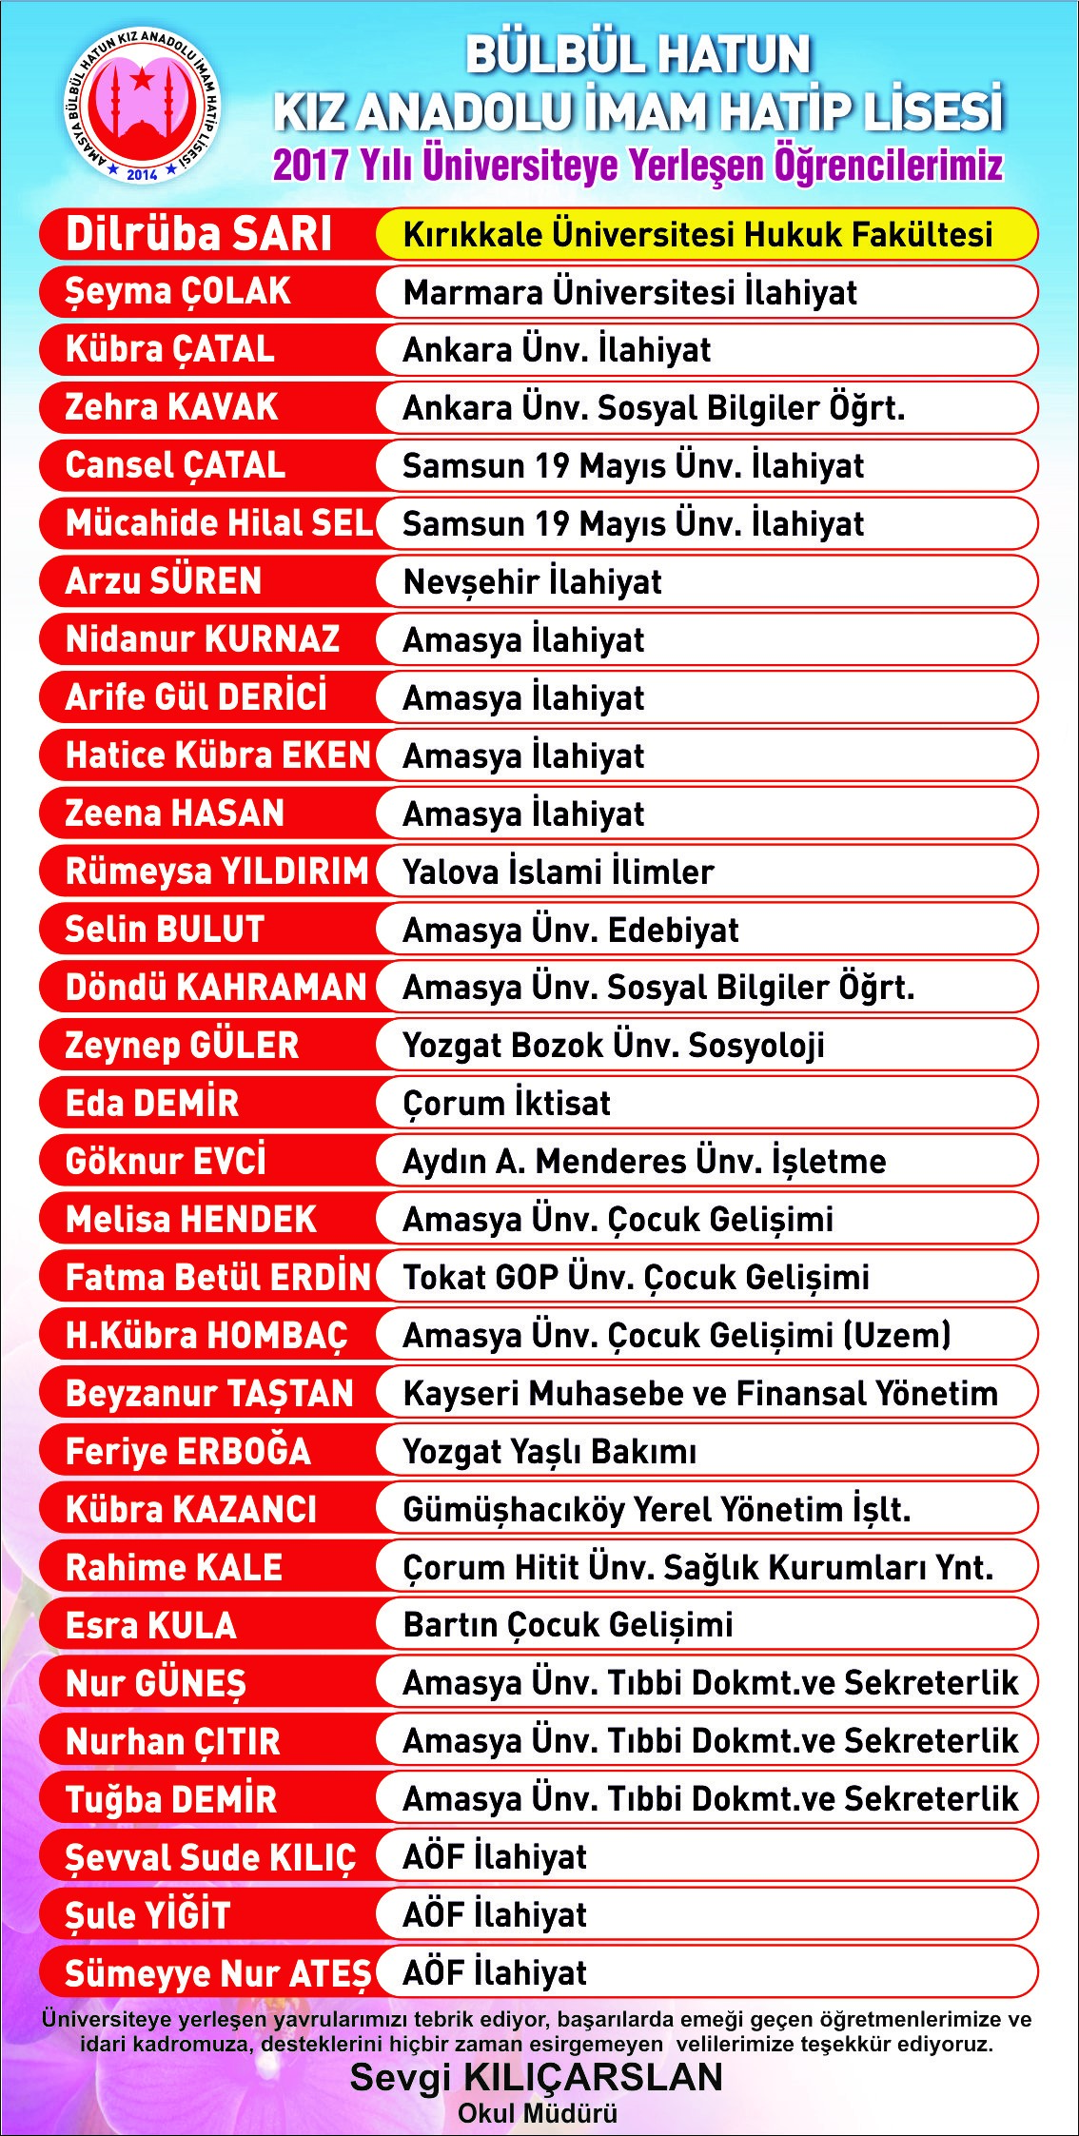

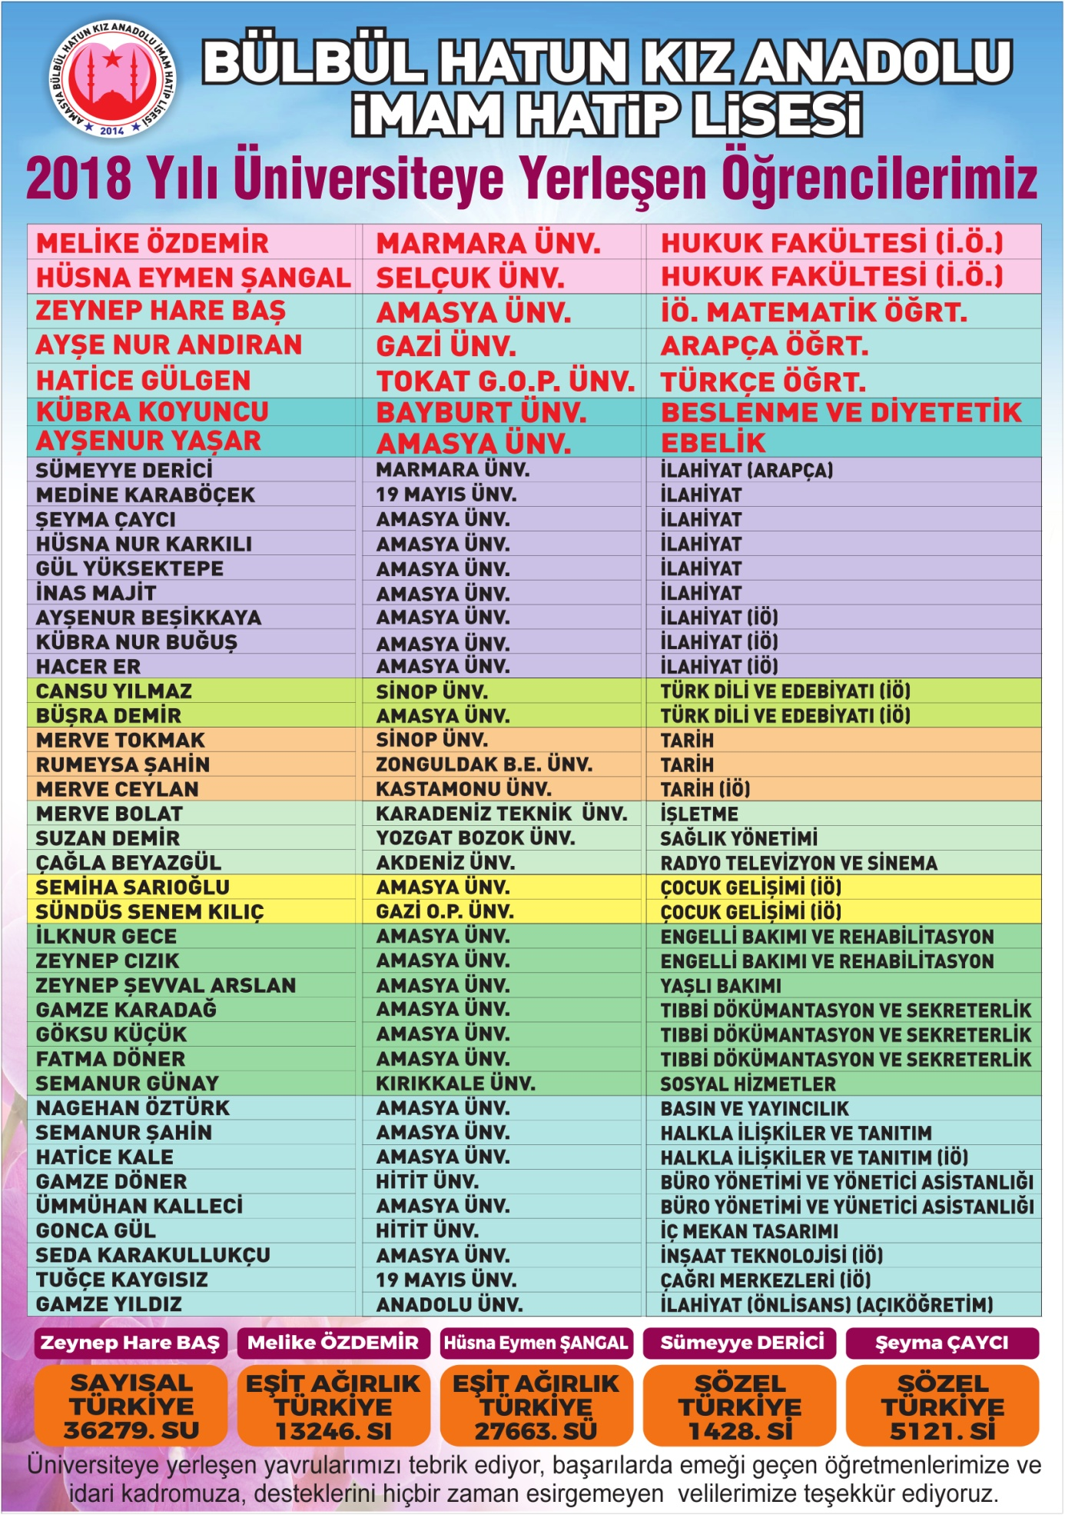

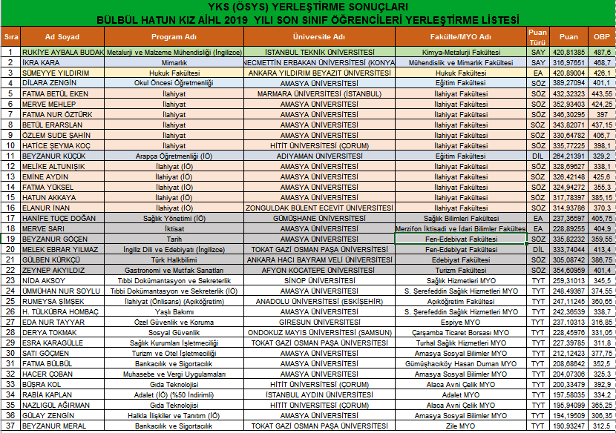

YKS (ÖSYS) YERLEŞTİRME SONUÇLARI
BÜLBÜL HATUN KIZ ANADOLU İMAM HATİP LİSESİ 2020 YILI SON SINIF ÖĞRENCİLERİ YERLEŞTİRME LİSTESİ
Sıra | Ad Soyad | Program Adı | Üniversite Adı | Fakülte/MYO Adı
1 | RAHİME ÖMÜR | İlköğretim Matematik Öğretmenliği | İST. CERRAHPAŞA ÜNV. | Hasan Ali Yücel Eğitim Fakültesi
2 | ELİF KARAÇAĞA | İngilizce Öğretmenliği (İngilizce) | ODTÜ (ANKARA) | Eğitim Fakültesi
3 | SÜHEYBE YILDIRIM | İşletme (İngilizce) | ODTÜ (ANKARA) | İktisadi ve İdari Bilimler Fakültesi
4 | ÖZLEM KESLER | Hemşirelik | SAKARYA UYG.BİL.ÜNV. | Sağlık Bilimleri Fakültesi
5 | GÜLTEN PAZAR | Türkçe Öğretmenliği | GAZİ ÜNV. (ANKARA) | Gazi Eğitim Fakültesi
6 | ZEHRANUR GAYIP | Türkçe Öğretmenliği | GAZİ ÜNV. (ANKARA) | Gazi Eğitim Fakültesi
7 | AYŞENUR TOPSAKAL | Türkçe Öğretmenliği | AMASYA ÜNV. | Eğitim Fakültesi
8 | AYŞE YAREN DALYAN | Türkçe Öğretmenliği | AMASYA ÜNV. | Eğitim Fakültesi
9 | HANDE NUR SARI | Okul Öncesi Öğretmenliği | AMASYA ÜNV. | Eğitim Fakültesi
10 | AYŞEGÜL KÜTÜK | Arapça Öğretmenliği (%50 İndirimli) | İST. S. ZAİM ÜNV. | Eğitim Fakültesi
11 | ESMA NUR ÇİLLİ | İlahiyat | İSTANBUL ÜNV. | İlahiyat Fakültesi
12 | AYŞEGÜL CELEP | İlahiyat | İSTANBUL ÜNV. | İlahiyat Fakültesi
13 | DERYA DEMİR | İlahiyat | OMÜ (SAMSUN) | İlahiyat Fakültesi
14 | BERRE BETÜL KEŞOĞLU | İlahiyat | AMASYA ÜNV. | İlahiyat Fakültesi
15 | BEYHAN AYDIN | İlahiyat | AMASYA ÜNV. | İlahiyat Fakültesi
16 | FATMANUR ARSLAN | İlahiyat (İÖ) | OMÜ (SAMSUN) | İlahiyat Fakültesi
17 | ÜMMÜGÜRSÜN KABAKÇI | İlahiyat (İÖ) | AMASYA ÜNV. | İlahiyat Fakültesi
18 | BETÜL AMİNE AKBİLEK | İlahiyat (İÖ) | AMASYA ÜNV. | İlahiyat Fakültesi
19 | AYŞENUR ARSLAN | İlahiyat (İÖ) | AMASYA ÜNV. | İlahiyat Fakültesi
20 | NURHAN ÇAYCI | İlahiyat (İÖ) | AMASYA ÜNV. | İlahiyat Fakültesi
22 | BEYZANUR CEYLAN | İktisat (İngilizce) | ANKARA Y. BEYAZIT ÜNV. | Siyasal Bilgiler Fakültesi
23 | FATMANUR DÜNDAR | Coğrafya | BALIKESİR ÜNV. | Fen-Edebiyat Fakültesi
24 | NECMİYE MERVE KURT | Maliye | SELÇUK ÜNV. (KONYA) | Akşehir İktisadi ve İdari Bilimler Fak.
25 | EBRAR GÖKYAR | Almanca Mütercim ve Tercümanlık (İÖ) | SAKARYA ÜNV. | Fen-Edebiyat Fakültesi
26 | KADRİYE NUR SARI | Sanat Tarihi | TOKAT GOP ÜNV. | Fen-Edebiyat Fakültesi
27 | ŞERİFENUR GENÇ | Türk Dili ve Edebiyatı (İÖ) | AMASYA ÜNV. | Fen-Edebiyat Fakültesi

İHTİYAÇLAR:

- Gerek gösterdiğimiz başarı gerekse de halkımızın okulumuza olan güven ve teveccühü neticesinde öğrenci sayımız her yıl peyderpey artmaktadır. Bu nedenle okulumuzun fiziki imkânları bu talep karşısında zaman zaman yetersiz kalmakta ve fiziki mekân bakımından sıkıntı çekilmektedir. Özellikle Irak ve Suriyeli mülteci kardeşlerimizin bizim okulumuzu tercih etmeleri bu sıkıntıyı artırmaktadır. Yeni binamızda laboratuar malzemeleri ve diğer bazı ders araç ve gereçlerinin henüz tamamlanmamış olması

- Okulumuzda yabancı uyruklu öğrencilerle maddi durumu iyi olmayan öğrenciler bulunmaktadır. Öğle yemeği sadece taşımalı gelen öğrencilere gelen ödenek kadar verildiği için diğer öğrencilere yemek kalmamakta, dolayısıyla bu öğrenciler mağdur olmaktadır. Maddi durumu yeterli olmayan bu öğrencilere ödenek gönderilerek iaşelerinin sağlanması yerinde olacaktır.

Düzenleyenler
10/10/2021
Arslan YURDUSEVEN Nuri Sait ALTUN
Müdür Başyardımcısı Okul Müdürü

